Výroční zpráva

školní rok 2020/2021

Základní škola, Brno, Košinova 22,
příspěvková organizace

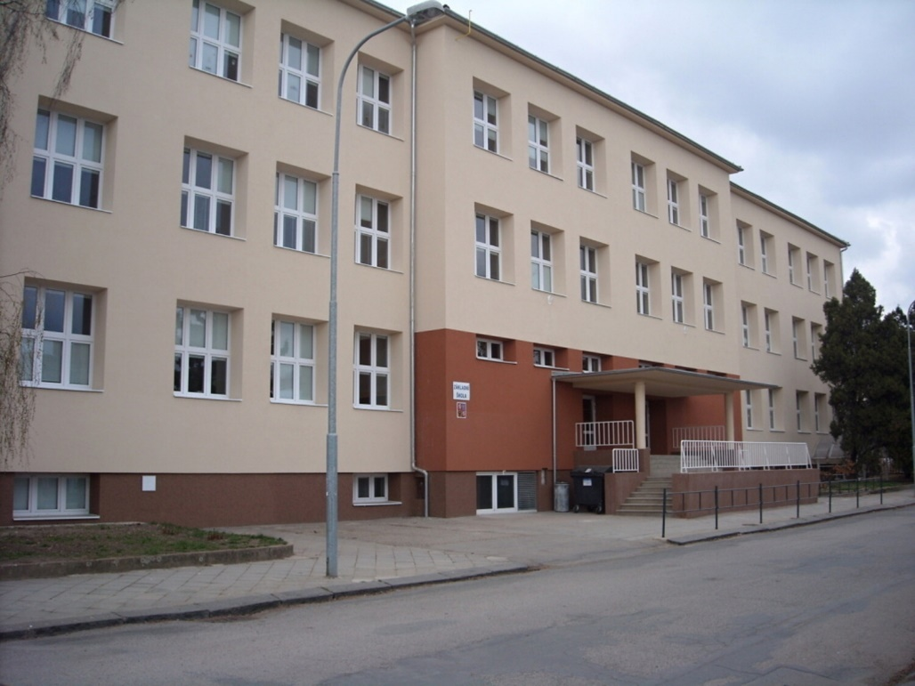

Obsah:

- Základní charakteristika školy
- Přehled oborů vzdělání
- Rámcový popis personálního zabezpečení školy
- Údaje o zápisu k povinné školní docházce a následném přijetí do školy
- Údaje o výsledcích vzdělávání žáků podle cílů stanovených ŠVP
- Údaje o DVPP, zapojení školy do DVPP v rámci celoživotního učení
- Údaje o aktivitách a prezentaci školy na veřejnosti
- Zhodnocení minimálního preventivního programu
- Údaje o výsledcích inspekční činnosti provedené ČŠI
- Údaje o ostatních kontrolách školy
- Základní údaje o hospodaření školy
- Údaje o zapojení školy do rozvojových programů
- Závěr a hodnocení

Tato výroční zpráva je zpracována na základě požadavků kladených vyhláškou 15/2005 Sb., která stanoví náležitosti dlouhodobých záměrů, výročních zpráv a vlastního hodnocení školy, ve smyslu všech následných novelizací této vyhlášky.

Část I.

Základní údaje o škole

Název školy: Základní škola, Brno, Košinova 22, příspěvková organizace
Sídlo školy: Brno Královo Pole, Košinova 22, 612 00

Zřizovatel: Statutární město Brno, Dominikánské nám.1, Brno
zastoupené starostou Městské části Brno – Královo Pole Palackého tř. 59, 612 93 Brno

Ředitelka školy: Mgr. Jana Loubová, statutární orgán

Zástupkyně ředitele: Mgr. Martina Nakládalová,

Výchovná poradkyně: Mgr. Hana Juráňová, Mgr. Soňa Mezlíková

Školní metodik prevence: Mgr. Radovan Chloupek

Školní psycholog: Mgr. Eva Mezníková

Školská rada: Mgr. Milena Minksová, předseda, zástupce učitelského sboru
Ivana Čermáková, člen, zástupce rodičovské veřejnosti
Mgr. Jiří Šebek, člen, zástupce zřizovatele

Rada školy zřízená: dle § 167 zákona č.561/2004 Sb. dne: 22. 12. 2005

Druh školy včetně všech školských zařízení a jejich kapacity:

Základní škola 350
Školní družina 50
Školní jídelna 450

Kontakty:

telefon: 606 040 200
606 040 198
e-mail: info@zskosinova.cz

Základní charakteristika školy

Základní škola Košinova je škola s dlouholetou tradicí, nabízí však vzdělávání v moderním pojetí. Zaměřujme se na vzdělávání v duchu enviromentálních principů v propojení s moderními technologiemi. Nově začleňujeme také prvky podnikavosti, abychom v žácích podporovali tvořivého a kreativního ducha. Školu profilujeme jako „školu pro udržitelný život“. Cílem je v žácích probudit zvědavost k dalšímu poznávání, bádání, zkoumání a učení, vytvořit kompetence důležité pro další vzdělávání a profesní orientaci a činnost, naučit je samostatnosti, ale také spolupráci a týmovému duchu.

Škola má 13 tříd, v nichž vzděláváme cca 200 dětí. Vyučujeme podle školního vzdělávacího programu „Škola pro život“. Ve výuce posilujeme výuku IT, která má velkou budoucnost. Nezůstáváme pouze u teorie, ale využíváme moderních možností v podobě 3D-tiskáren, robotických stavebnic, programování atd.
Díky dlouhodobé práci s dyslektickými třídami maximálně zvládáme inkluzi, která je již běžná ve všech školách, třídy zřizované dle § 16 odst. 9 již nejsou na naší škole nově zřizovány.
Výuku v rámci IT uskutečňujeme ve dvou specializovaných učebnách: učebna informatiky a IT laboratoř, díky tomu je možné využívat vybavení nejen v předmětech specializovaných na výuku IT. Kromě IT vybavení nabízíme žákům zkvalitnění výuky prostřednictvím přírodovědné učebny, čítárny, reedukační učebny a také například keramické dílny. Manuální zručnost je rozvíjena v dílnách a cvičné kuchyňce. Sportoviště máme vnitřní i venkovní, prostornou tělocvičnu a hřiště s umělým povrchem na míčové hry i některé lehkoatletické disciplíny.
S jazykovou výukou začínáme již od první třídy. S povinnou výukou angličtiny začínáme od 3. třídy. V dalších ročnících mají žáci možnost pracovat v kroužcích angličtiny. V 7 třídě začínají žáci s výukou druhého cizího jazyka (němčiny).
Nabízíme také možnost předškolního vzdělávání v přípravné třídě, která je skvělým přestupním bodem mezi vzděláváním v mateřské a základní škole. Pobyt u nás usnadní přechod do první třídy, žáci zvyknou na prostředí a také školní režim a je jim tak usnadněn start v první třídě.
O volný čas žáků I. stupně je postaráno ve školní družině s environmentálním zaměřením, každoměsíčně jsou pořádány tematické dny, které hravou formou seznamují žáky s jednotlivými environmentálními tématy. Pro ně i ostatní žáky pracují v odpoledních hodinách kroužky: angličtiny, basketbalu, informatiky, a keramiky. Pro žáky druhého stupně bychom v příštím školním roce rádi zavedli školní klub.
O dění ve škole jsou rodiče i žáci bez prodlení informováni elektronickou žákovskou knížkou Edookit.
V předvánočním čase se můžete těšit na prezentaci našich žáků na akci „Předvánoční Košinka.“ Navštívit můžete vánoční jarmark doplněný o kulturní program, který navodí tu pravou sváteční atmosféru.
Menší společenskou akcí je „Čarodějnická Košinka“, která probíhá za součinnosti s místním oddílem dobrovolných hasičů v Králově Poli, kteří pro děti připraví zajímavé a lákavé soutěže a pod jejichž odborným dohledem nakonec vzplane vatra, u které si opékáme špekáčky.

Úplná škola

 | Počet tříd | Počet  ročníků | Počet žáků | Průměrný počet  žáků na třídu | Kapacita
1.stupeň | 5 | 5 | 75 | 15
2.stupeň | 4 4D | 4 | 66 49 | 16,5 12,25
Celkem | 9 4D | 9 | 141 49 | 15,66 12,25 | 350

Zařízení školního stravování

Typ jídelny- dle výkazu Z 17-01 | Počet | Počet strávníků
 |  | děti  a žáci | zaměstnanci školy a vlastní důchodci | ostatní*
ŠJ - úplná | 411 | 321 | 41 | 49
* Ostatní – ostatní důchodci, zaměstnanci jiných škol, zaměstnanci jiných zaměstnavatelů (firmy)

Počet pracovníků školního stravování (k datu):

Fyzické osoby | 5
Přepočtení na plně zaměstnané | 4,6

Školní družina, která je součástí základní školy

ŠD | počet oddělení | počet dětí | počet vychovatelů | kapacita
celkem | 2 | 50 | fyz. 2/ 1,96 přepoč. | 50

Z činnosti ŠD:

Ruku v ruce s přírodou

Koncept celoročního plánu pro práci ve školní družině se zaměřením na environmentální tématiku. Cílem plánu je rozvoj pozitivního přístupu žáků k přírodě, sobě samým, zdravému životnímu stylu a rozvoj praktických dovedností a činností vedoucích k péči o sebe a své okolí.
Činnost ve školní družině je propojena s prací žáků ve vyučování, umožňuje také odpočinkové činnosti. ŠD využívá prostornou místnost, školní hřiště a v případě nevhodného počasí i tělocvičnu.

Školní klub, který je součástí školy
ŠK | počet oddělení | počet dětí | počet vychovatelů | kapacita
celkem | 0 | 0 | 0 | 0
Část II.

Přehled oborů vzdělání

Přehled oborů vzdělání, které škola vyučovala ve školním roce 2020/2021:

Školní vzdělávací program

Název vzdělávacích programů | Číslo jednací | Ročník
Školní vzdělávací program pro základní vzdělávání „Škola pro život“ | 37/2007 | 1. - 9. ročník

Jiné specializace, zaměření:

Zaměřujme se na vzdělávání v duchu enviromentálních principů v propojení s moderními technologiemi. Nově začleňujeme také prvky podnikavosti, abychom v žácích podporovali tvořivého a kreativního ducha. Školu profilujeme jako „školu pro udržitelný život“. Cílem je v žácích probudit zvědavost k dalšímu poznávání, bádání, zkoumání a učení, vytvořit kompetence důležité pro další vzdělávání a profesní orientaci a činnost, naučit je samostatnosti, ale také spolupráci a týmovému duchu.

Od školního roku 2020/2021 jsme zavedli nový povinně volitelný předmět IT – laboratoř, jehož výuka je zaměřena na robotiku a 3D tisk. Pro následující školní rok jsme posílili výuku informatiky na 1. i na 2.stupni.

Přihlásili jsme se také do programu I-KAP II JMK, podporujícího implementaci kreativity a podnikavosti do škol, abychom u žáků mohli podporovat aktivní myšlení, kritické myšlení, podnikavého ducha a také následnou konkurenceschopnost na trhu práce.

Část III.

Rámcový popis personálního zabezpečení školy

Vedení školy:

- Ředitelka školy Mgr. Jana Loubová
- Zástupkyně ředitelky Mgr. Martina Nakládalová

I.stupeň

Na 1.stupni základní školy pracovalo 5 pedagogů, všichni jako třídní učitelé.

II. stupeň

Na 2.stupni bylo zaměstnáno 13 pedagogů, jako třídní učitelé pracovalo 8 z nich.

Školní družina

Ve školní družině pracovaly 2 vychovatelky.

Školní jídelna

Ve školní jídelně bylo celkem 5 pracovnic, z toho 3 kuchařky, vedoucí kuchařka a vedoucí školní jídelny.

THP

Na tomto úseku máme jen jednu pracovnici - hospodářku na 0,5 úvazku a mzdovou účetní na 0,5 úvazku.

Úklid

O úklid se starají celkem 3 uklízečky, z toho 2 na plný úvazek a 1 uklízečka na úvazek 0,4.

Odborná kvalifikace (dle zákona č. 563/2004 Sb.)

 | Přepočtený / fyzický | %
Celkový počet pedagogických pracovníků | 21/18,86 | 100
z toho odborně kvalifikovaných | 20/17,86

Počet absolventů s odbornou kvalifikací, kteří ve školním roce nastoupili do školy: 1

Počet učitelů s odbornou kvalifikací, kteří ve školním roce nastoupili do školy: 0
Počet učitelů s odbornou kvalifikací, kteří ve školním roce odešli ze školy: 1

Nepedagogičtí pracovníci - počet: 4

Věkové složení učitelů

Věk | Učitelé
 | Muži | Ženy
do 35 let | 4 | 3
36-50 let | 2 | 5
51 a více | 1 | 7
Pracující důchodci nepobírající důchod | 0 | 0
Pracující důchodci pobírající důchod | 0 | 0
Celkem | 7 | 15
Rodičovská dovolená | 0 | 2

Školní asistenti

Počet celkem (přepočtený/fyzický): 15 (4)
z toho a) asistent pedagoga: 11,298
b) osobní asistent:
c) školní asistent:
d) mentor: 4/0,68

2.pedagog ve třídě 1/0,5

Asistenti pedagoga – šk. rok 2020/2021

Třída | Druh postižení | Úvazek/počet hodin
PT | Autismus | 1/40 hodin týdně
PT | Vady řeči | 1/40hodin týdně
1.tř. | VPCH | 0,75/30 hodin týdně
1.tř. | Sluchové postižení | 0,637/25,5 hodin týdně
2.tř. | Autismus | 0,637/25,5 hodin týdně
2.tř. | VPCH | 0,5/20 hodin týdně
3.tř. | Autismus | 0,887/35,5hodin týdně
4.tř. | SPU | 1/40 hodin týdně
5.tř. | Souběžné postižení více vadami | 1/40 hodin týdně
5.tř. | VPCH | 0,75/30 hodin týdně
6.A | LMP | 0,75/30 hodin týdně
6.B | VPCH | 0,75/30 hodin týdně
7.A | LMP | 0,75/30 hodin týdně
8.A | Autismus | 0,887/35,5hodin týdně
8.A | VPCH | 0,75/30 hodin týdně
9.A | LMP | 0,75/30 hodin týdně
9.B | SPU | 0,5/20 hodin týdně

Ve 3.třídě pracuje na 0,5 úvazku druhý pedagog – dítě s LMP – doporučeno SPC Sekaninova.

Část IV.

Údaje o zápisu k povinné školní docházce

Zápis do prvního ročníku pro školní rok 2020/2021 byl proveden koncem měsíce dubna distančním způsobem prostřednictvím elektronické aplikace magistrátu města Brna. Zákonní zástupci dostali rozhodnutí ředitele školy o přijetí žáka do školy podle současného platného zákona o správním řízení. Žádosti o odklad byly vyřizovány průběžně podle správního řádu a novely školského zákona do 31. 5. 2021.
Uvádí se přehledný výčet rozhodnutí ředitele dle §165 odst. 2 zákona č. 561/2004 odvolání proti tomuto rozhodnutí

Rozhodnutí ředitele o odložení povinné školní docházky

 | Počet rozhodnutí | Počet odvolání
Odklad povinné školní docházky | 14 | 0
Dodatečné odložení povinné školní docházky | 2 | 0
Jiné | 0 | 0

Počet podaných přihlášek do 1. ročníku pro rok 20121/2022: 43

Jako každým rokem došlo i pro školní rok 2020/2021 k tradiční situaci, že poměrně velké procento rodičů změnilo rozhodnutí o výběru základní školy nejen během měsíce června ale i v průběhu letních prázdnin. Tato možnost svobodné volby rodičů kdykoliv na poslední chvíli umístit dítě na jinou školu přináší poměrně zásadní problémy při plánování obsazenosti pedagogického sboru pro příslušný školní rok vždy více školám naráz.

Část V.

Výsledky vzdělávání žáků podle cílů stanovených školními vzdělávacími programy

Celkové hodnocení a klasifikace žáků

Ročník | Počet žáků | Prospělo s  vyznamenání | Prospělo | Neprospělo | Opakuje
1. | 22 | 21 | 0 | 1 | 0
2. | 13 | 9 | 4 | 0 | 0
3. | 9 | 5 | 4 | 0 | 0
4. | 18 | 12 | 6 | 0 | 0
5. | 13 | 10 | 3 | 0 | 0
Celkem za I. stupeň | 75 | 57 | 17 | 1 | 0
6. | 31 | 17 | 13 | 1 | 0
7. | 31 | 14 | 16 | 1 | 0
8. | 27 | 8 | 18 | 1 | 0
9. | 26 | 9 | 17 | 0 | 0
Celkem za II. stupeň | 115 | 48 | 64 | 3 | 0
Celkem za školu | 190 | 105 | 81 | 4 | 0

Snížený stupeň z chování:

Stupeň chování | Počet | % z počtu všech žáků školy
2 | 2 | 1,05
3 | 1 | 0,52

Celkový počet neomluvených hodin za celý školní rok: 732
průměr na jednoho žáka: 3,85

velký počet neomluvených hodin byl zapříčiněn zejména celoroční nepřítomností žáka 8.ročníku. Teprve na konci školního roku došlo k soudnímu jednání.

Vzdělávání žáků mimořádně nadaných:
Nevzděláváme žádné mimořádně nadané žáky.

Údaje o přijímacím řízení na střední školu

 | Gymnázium |  |  | SOŠ | SOU
 | 4 leté studium | 6 leté studium | 8 leté studium | 21 | 5
Počty přijatých žáků |  |  |  | 21 | 5

Počet absolventů ZŠ

Ročník | Počet žáků | %
9. ročník | 26 | 92,8
nižší ročník/5.ročník | 3 | 7.2
Celkem | 29 | 100

Přestupy žáků mezi ZŠ

Počet žáků, kteří odešli na jinou ZŠ: 18
Důvody: Stěhování, nespokojenost rodičů, problémy v kolektivu třídy
Počet žáků, kteří přišli z jiné ZŠ: 24
Důvody: Stěhování, problémy v kolektivu třídy, doporučení PPP.

Skupinová integrace

Typ postižení | Ročník | Počet žáků | Stupeň podpůrného opatření
SPU | 6. | 13 | 3
SPU | 7. | 14 | 3
SPU | 8. | 10 | 3
SPU | 9. | 12 | 3
Celkem |  | 49

Individuální integrace

Typ postižení | Ročník | Počet žáků | Stupeň podpůrného opatření
Vady sluchu | 1. | 1 | 3
Vady řeči | 1. | 1 | 3
VPCH | 1. | 1 | 3
VPCH | 1. | 2 | 2
SPU | 2. | 1 | 2
Autismus | 2. | 2 | 3
Vady řeči | 2. | 2 | 3
VPCH | 2. | 1 | 3
VPCH | 3. | 1 | 2
VPCH | 3. | 1 | 3
SPU | 3. | 1 | 2
Autismus | 3. | 1 | 3
LMP | 3. | 1 | 3
LMP | 4. | 1 | 4
SPU | 4. | 5 | 3
SPU | 5. | 2 | 3
VPCH | 5. | 1 | 3
Postižení více vadami | 5. | 1 | 3
SPU | 6. | 2 | 2
LMP | 6. | 1 | 3
VPCH | 6. | 1 | 2
LMP | 7. | 2 | 3
Vady řeči | 7. | 1 | 3
SPU | 7. | 2 | 2
VPCH | 8. | 1 | 4
Autismus | 8. | 1 | 4
LMP | 9. | 1 | 3
VPCH | 9. | 1 | 2
Vady sluchu | 9. | 1 | 2
Celkem |  | 40

Část VI

Údaje o dalším vzdělávání pedagogických pracovníků
Zapojení školy do DVPP v rámci celoživotního učení

Během školního roku 2020/2021 došlo z důvodu epidemiologické situace k propadu počtu ve školeních běžného typu, který se však doplnil v seminářích pořádaných na dálku prostřednictvím webinářů.

Údaje o dalším vzdělávání pedagogických pracovníků včetně řídících pracovníků školy

Typ kurzu | Počet zúčastněných pracovníků
Zdravotní,BOZP, PO
Legislativa, řízení, ekonomie | 4
Přírodní vědy | 6
Společenské vědy | 1
Vzdělávání cizinců | 1
Využití INSPIS ŠVP (ZŠ) | 1
ICT | 5
Zkušenosti se zajištěním podpory žáků se SVP ve školách | 1
Spolupráce AP a učitele
Edookit – administrativa, matrika | 11
Český jazyk a literatura, čtenářská gramotnost
Cizí jazyky | 7
Umění a estetika
Prevence násilí, bezpečnost | 3
Celkem | 40

Část VII.

Údaje o aktivitách a prezentaci školy na veřejnosti

I školní rok byl silně zasažen a poznamenán pandemií viru COVID-19 a z toho vyplývající distanční výukou.

V rámci podpůrných opatření probíhala u žáků v odpoledních hodinách pedagogická intervence. Do výuky jsme zařadili předměty speciálně pedagogické péče. V odpoledních hodinách na naší škole působili 4 doučovatelé, kteří pracovali individuálně nebo ve skupinkách se slabšími žáky.
V uplynulém školním roce vzhledem ke covidové situaci kroužky neprobíhaly v předepsaných termínech a společné akce se ve většině případů nekonaly. Také neproběhly dvě velké mimoškolní akce školy pro žáky, jejich rodiče i širokou veřejnost. Poprvé po 17ti letech se nekonala Předvánoční Košinka – vánoční jarmark s vystoupením žáků školy a v dubnu jsme neuspořádali každoroční Slet čarodějnic s volbou Miss čarodějnice ve spolupráci s dobrovolnými hasiči Králova Pole.

Snažili jsme se alespoň formou příspěvků do Královopolských listů informovat veřejnost o výuce nové informatiky na naší škole.

KOŠINKA JE ZASE O NĚCO MODERNĚJŠÍ
Přestože prázdniny nejsou zrovna dlouhé, o těch letošních se nám podařilo připravit pro naše žáky několik zajímavých novinek pro školní rok 2020/2021. Zaměřili jsme se především na podporu praktických dovedností, kreativity a podnikavosti ve škole, rozvoj moderních technologií a v neposlední řadě také na relaxaci, která je pro zdárnou výuku nesmírně důležitá.
Uvědomujeme si, že moderní technologie jsou budoucností našich žáků, vybudovali jsme proto zcela novou učebnu s názvem IT-laboratoř, kde se zaměříme na moderní výuku v oblasti informačních technologií a rozvíjení prostorového, kritického a informatického myšlení a technických dovedností. Žáci se postupně naučí v IT laboratoři modelovat 3D objekty v programu Fusion 360 a následně je připravit k výrobě prototypu na 3D tiskárnách, se kterými se naučí pracovat. Stáváme se tak jednou z mála základních škol v ČR, která 3D tiskárny vlastní. K zábavnější výuce programování žákům poslouží jednodeskový mini-počítač micro:bit s jednoduchým čtvercovým displejem z 25 LED diod. Kde pomocí blokového programování mohou plnit jednoduché aktivity a přivést tento mini-počítač svým kódem k životu. Navázali jsme také spolupráci s gymnáziem Mojmírák, díky kterému se k žákům dostanou zajímavé stavebnice LEGO Mindstorms. Stavebnice dává možnost vytvářet a ovládat vlastní robotické LEGO tvory, vozidla, stroje a další nejrůznější vynálezy.
Kdyby se i přesto někdo nestal nadšencem 3D-tisku, je pro něj připravena moderně vybavená cvičná kuchyňka pro volitelný předmět Vaření, nářadím vybavené dílny, keramická dílna a dokonce pec na sklo pro předmět Pracovní činnosti.

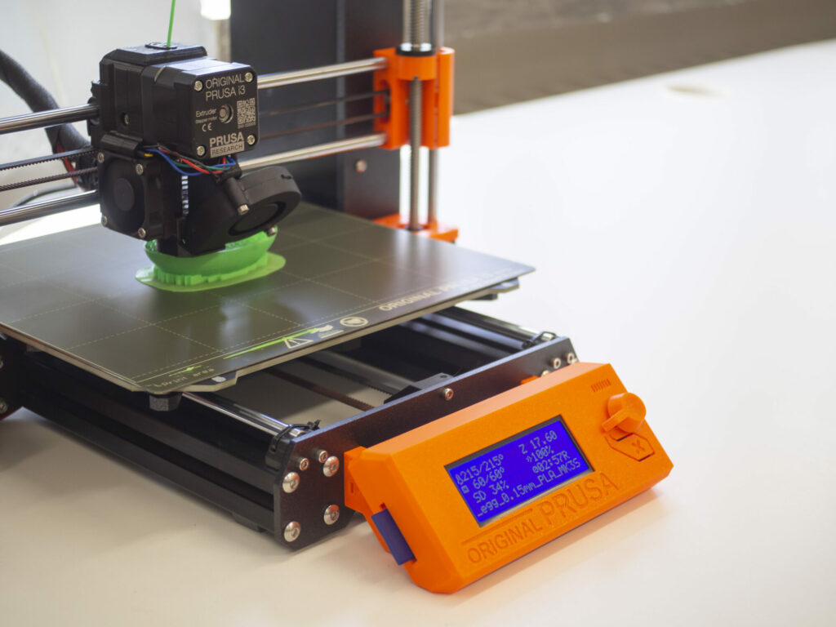

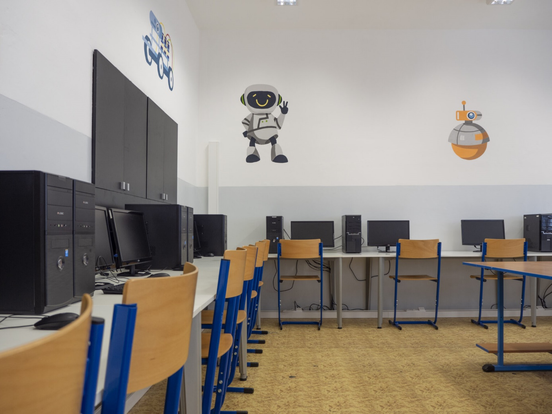

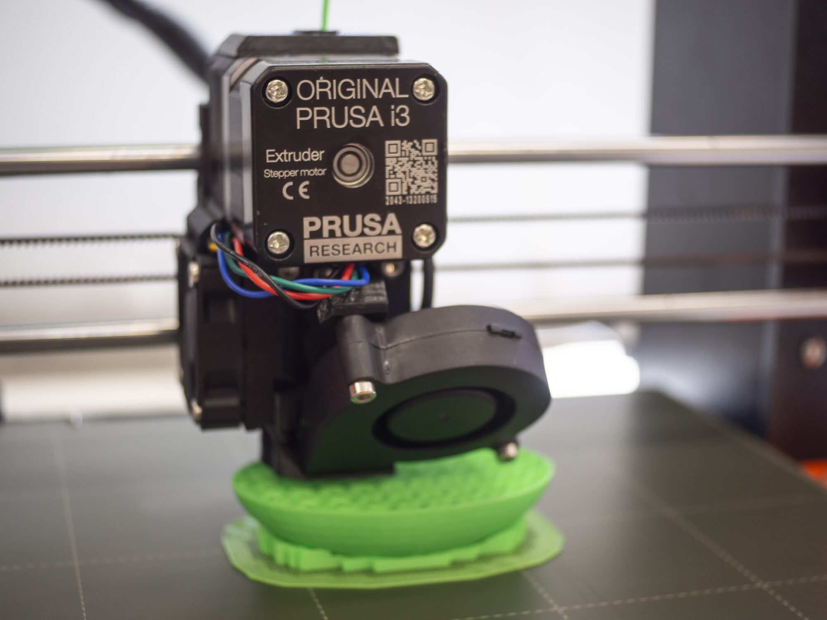
ROZDÁVÁME NAŠIM NEJMENŠÍM ŽÁKŮM

Ve spolupráci s naší novou IT-laboratoří plnou 3D tiskáren jsme pro naše žáky začali tisknout parádní držáky roušek. Rozdáváme držáky rouška, aby děti nebolela ouška.

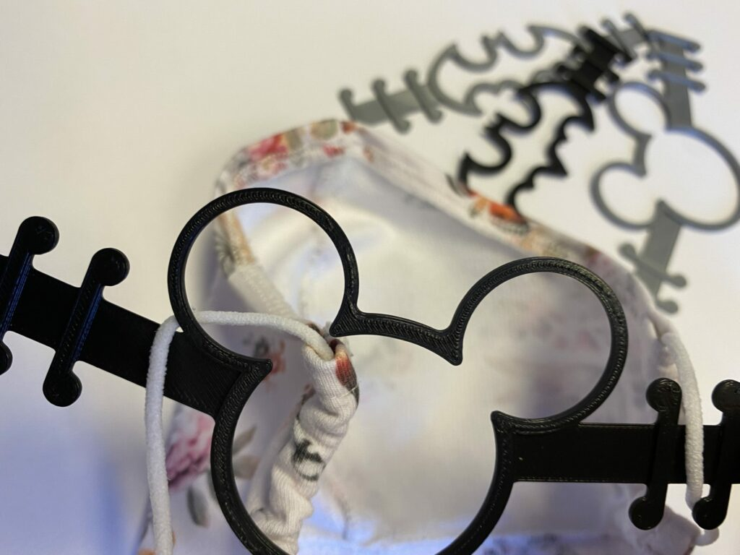

OVLÁDLI NÁS ROBOTI?
O tom by mohli vyprávět žáci z 8. a 9. tříd., v rámci volitelného předmětu IT-laboratoř dostali nevšední úkol. Ovládnout robota. S robotikou nikdy neměli zkušenosti, a tak se vydali do neznáma.
Jak se zadáním poprali? Objevili pracovní prostředí pro programování MAKE:BOT. Pomocí stavebnice robotických vozítek Ring:bit, Cute:bot a Micro:bit začali stavět vlastního robota. Práce to byla náročná, nicméně rozvoj informatického myšlení u žáků naší školy je na dobré cestě. Osvojují si základy programování a trénují manuální zručnost. Uznejte, složit takové vozítko, není jen tak. A navíc nás čekají závody! Ano, robotí závody. Budeme soutěžit o to, kdo vyladil své vozítko nejlépe, vychytal všechny mouchy a dostal se do závodu do nejlepší formy.
Těšte se na další zprávy z naší IT-laboratoře.

NOVÁ RELAX ZÓNA VE ŠKOLE
Všichni naši žáci můžou využívat super relax zónu a odpočinout si v pohodlných sedacích vacích a na gauči.

Relax zónu najdete v 1. patře u kabinetu němčiny. Vítězný projekt navrhla Veronika Čermáková ze 7. třídy. Projekt byl financován z participativního rozpočtu města Brna, ve spolupráci s firmou Wegett.

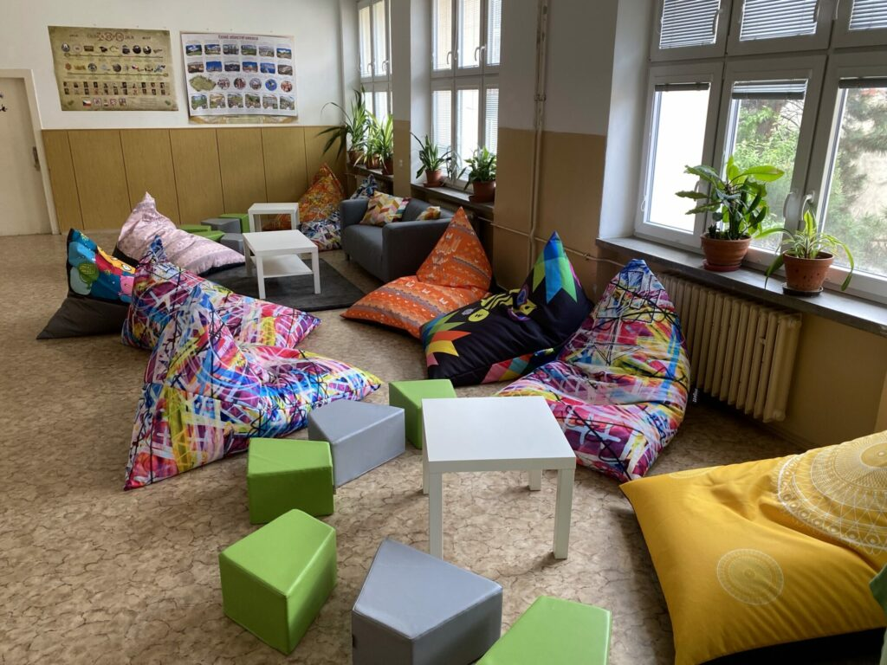

PÁŤÁCI Z KOŠINKY DOBYLI PERNŠTEJN
Jednoho krásného zářijového dne jsme se s pátou třídou ZŠ Košinova vydali vlakem do městečka Nedvědice, odkud nás naučná stezka podél říčky Nedvědičky dovedla na jeden z nejkrásnějších hradů v České republice – Pernštejn, jehož počátky sahají do 13. století.
Obdivovali jsme tento mimořádně zachovalý, prakticky nedobytný středověký hrad, jeho původní goticko-renesanční vzhled, atraktivní interiéry, vyhlídkovou věž, hradní knihovnu, kapli, ale i hladomornu.
Kdo byl pozorný, dozvěděl se mnohé nejen o historii, ale také o pověstech, které se k tomuto místu vztahují, jako například O pomstě medvědice, které uhlíř odnesl medvíďata, či o strážci hradu – Pernštejnském tisu, Bílé paní nebo O marnivé komorné Elišce.
Pernštejn, to ale také krásná příroda kolem, četné vyhlídky na hrad i z hradu. Není divu, že zde bylo zfilmováno mnoho pohádek.
A to vše okouzlilo i nás. Perlu Moravy, jak je Pernštejn právem nazýván, jsme opouštěli jen velmi neradi.
Tento výlet byl pro žáky a žákyně 5. třídy ZŠ Košinova v Brně odměnou za účast a vynikající výsledek v soutěži “Celá třída odpovídá”, kterou připravila akciová společnost Brněnské vodárny a kanalizace.
Projekt je tematicky zaměřen na ochranu životního prostředí a tím samozřejmě i na ochranu vody. Cílem této akce je vzbudit zájem dětí i dospělých o toto téma a život okolo sebe. V praxi se zde propojuje učivo přírodovědy, vlastivědy, ale také matematiky a českého jazyka, neboť žáci a žákyně musí svoje odpovědi také srozumitelně formulovat.
Kromě odpovědí na otázky naši páťáci do soutěže zaslali také své výtvarné práce a báseň na dané téma. Prokázali velké znalosti i dovednosti a jejich odpovědi patřily mezi nejlepší.
Za ZŠ Košinova dětem 5. třídy gratulujeme a děkujeme za vzornou reprezentaci školy!

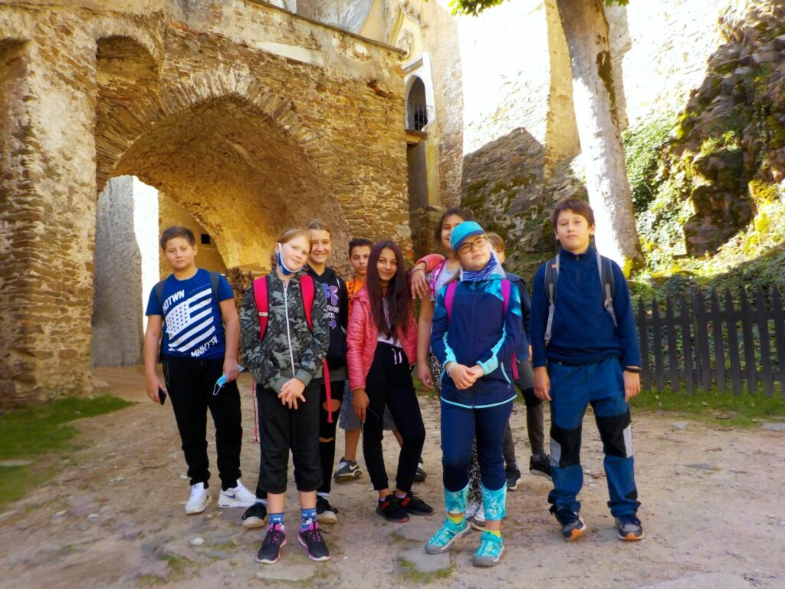

PODZIM NA KOŠINCE
Letošní podzim na Košince je trochu netradiční, ale je. I přesto, že většina žáků naší školy pracuje z domova na distanční výuce, tak dostala za úkol ve výtvarce vytvořit zajímavou kompozici z barevného podzimního listí, přírodnin – kaštanů, žaludů, větviček……podle vlastní fantazie.
Kreativita a fantazie našich žáků byla naprosto úžasná a toto jsou jejich práce.

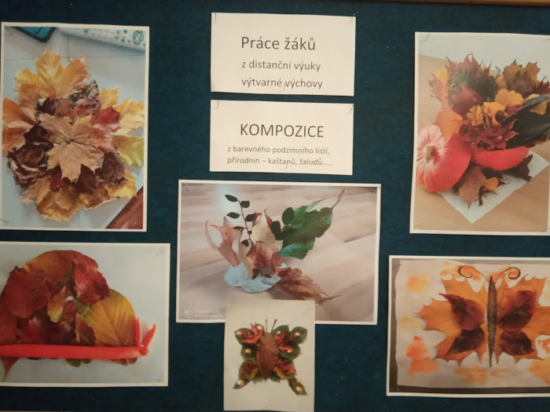

KDO JSME?
Jsme kluci a holky, kteří se rádi baví, smějí, tvoří a dělají si legraci sami ze sebe i z druhých. Ale vždy v tom dobrém slova smyslu.
Jmenujeme se Tereza, Viktor, Vašek, Nina, Valentýna, Dominik, Irenka a Sára.
A jak se říká:,, Kdo si hraje, nezlobí.“ Tak přišel ve výtvarném semináři nápad vytvořit projekt s názvem ,,MÉ DRUHÉ JÁ“.
A takhle to dopadlo.

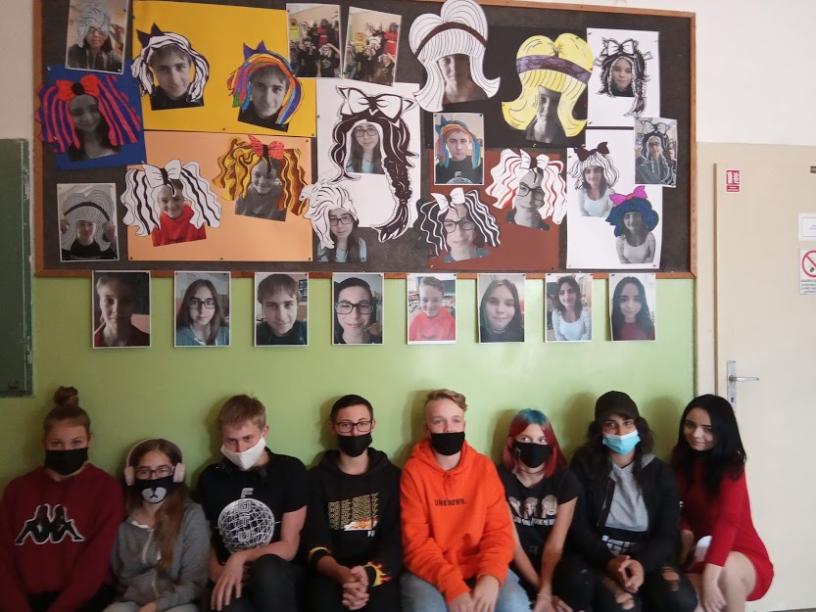

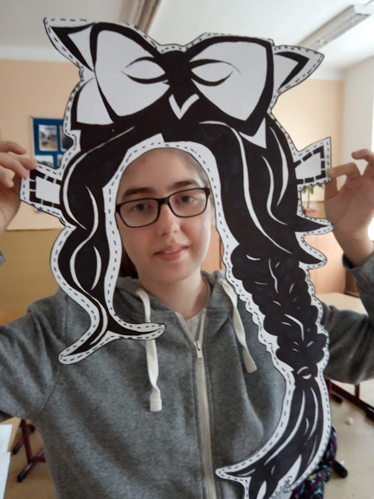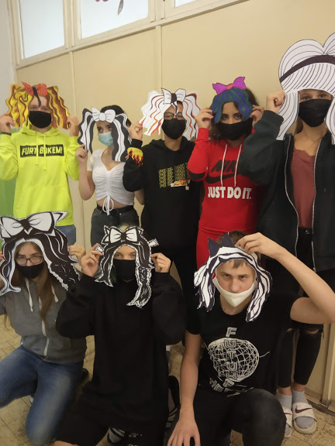

PŘÍPRAVNÁ TŘÍDA JE PŘIPRAVENÁ NA VÁNOČNÍ SVÁTKY!
Naši nejmenší se poslední týdny pilně připravovali na Vánoce.
Poslední den ve škole společně oslavili hostinou, vánočními hrami a vyráběním, které si pro ně připravili pan učitel a paní asistentky ve spolupráci s rodiči.

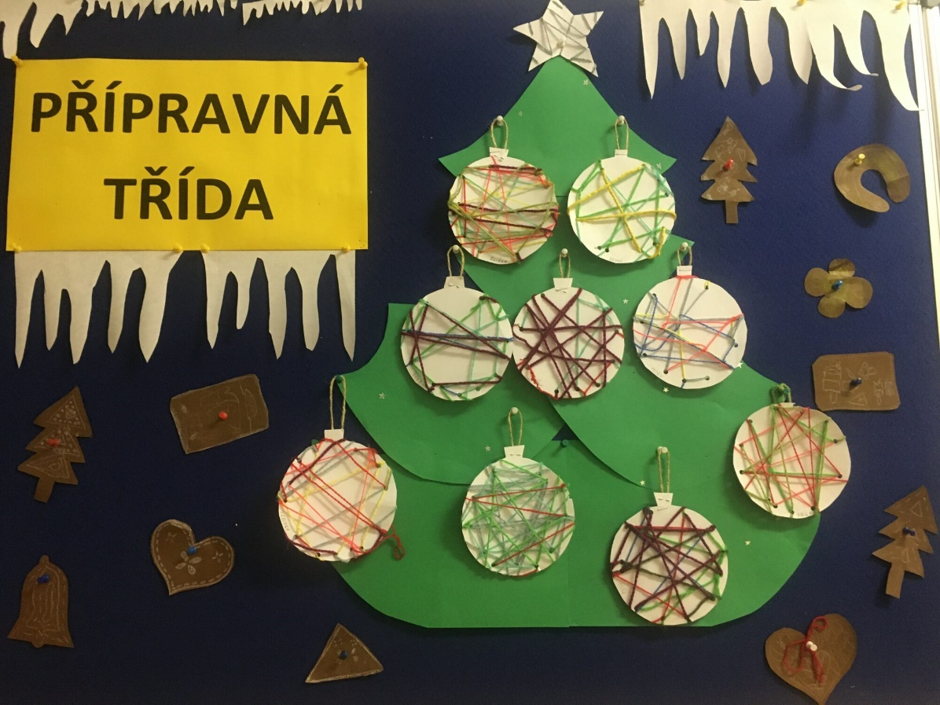

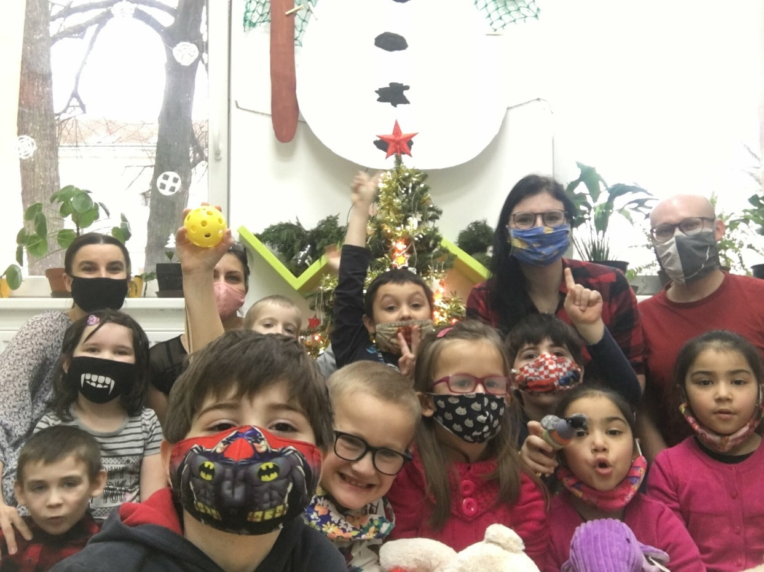

PASOVÁNÍ PRVŇÁČKŮ NA ČTENÁŘE
Ve středu 25. 11. 2020 k nám do 1. třídy zavítal rytíř Řádu čtenářského, aby společně s paní ředitelkou slavnostně pasoval naše prvňáčky mezi čtenáře.
Děti si slavnostně převzaly slabikář a už teď se moc těší, jak z něj budou číst.

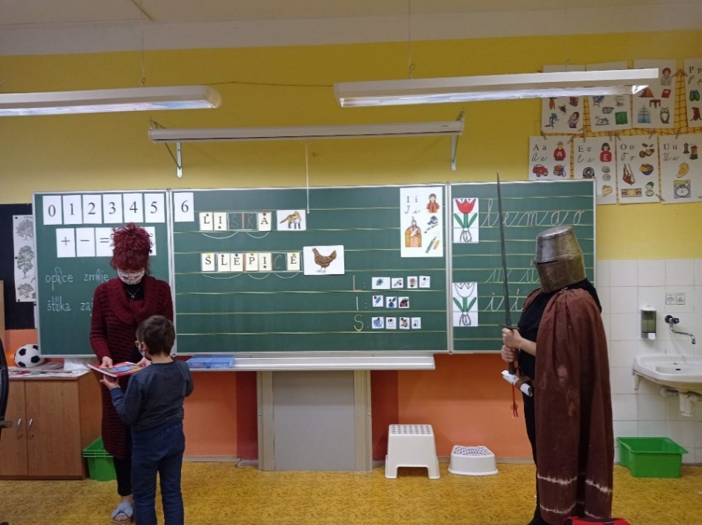

VELIKONOČNÍ POZDRAV
Letošní Velikonoce na Košince zastihly naše žáky na distanční výuce. A tak jsme si tyto svátky jara připomněli i na dálku ve výtvarné výchově. Žáci měli namalovat nebo nakreslit velikonoční kraslici. A takhle se to povedlo žákům 6.A, 8. AB a 9. A
Tímto velikonočním pozdravem od Vašich dětí Vám všem přejeme příjemné prožití Velikonoc.

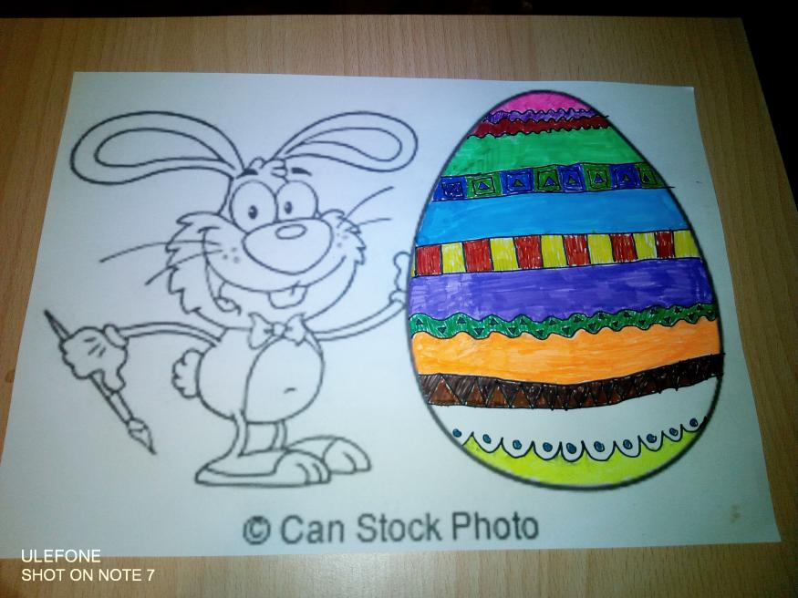

DEN ZEMĚ
Na školní zahradě se začalo 21. 4. od ranních hodin pracovat. Žáci třetí třídy společně s vyučující oslavili nadcházející Den Země. Na školním pozemku společnými silami vyseli hrách, mrkev, fazole a vysadili cibuli a kedlubny. Těší se na pozorování růstu svých vysázených rostlin.
Po společné práci si rozdělali oheň a opekli si špekáčky, které si každý přinesl z domu. Tento den se dětem velmi vydařil a už moc se těší na další chvíle strávené pobytem na čerstvém vzduchu.

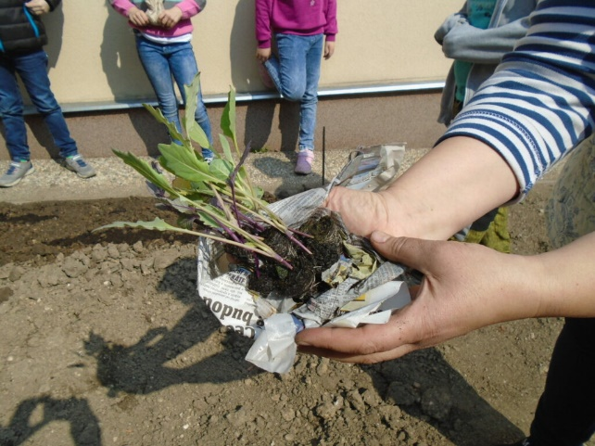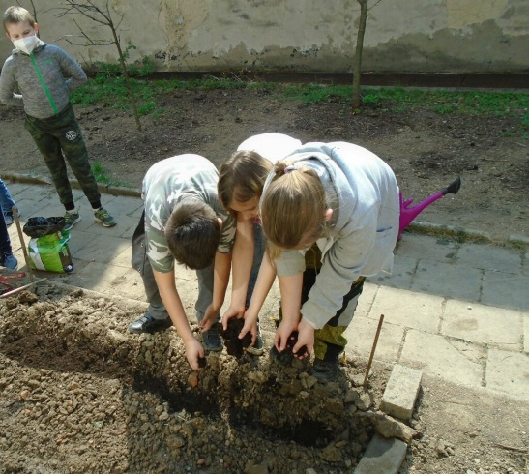
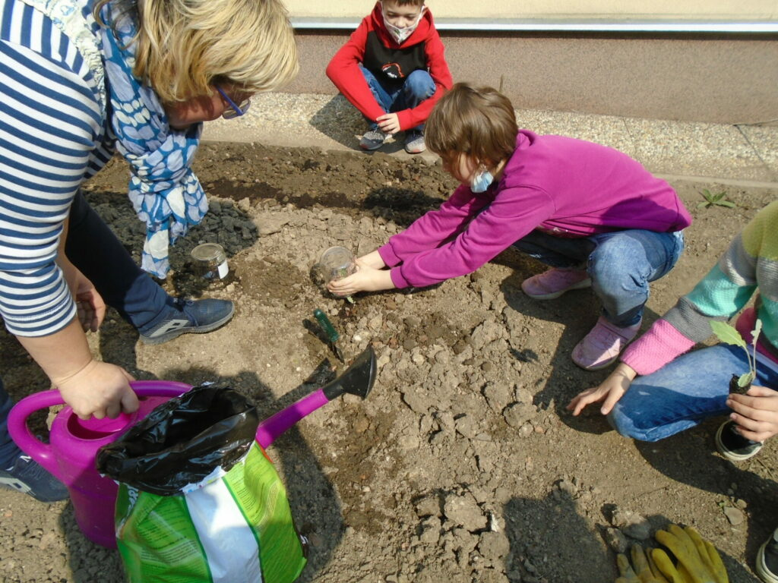

VÝTVARNÁ SOUTĚŽ – TĚŠÍME SE NA JARO
Už je tu hodnocení výtvarné soutěže, na které jste se tolik těšili. Všechna krásná výtvarná díla jsou očíslována a Vy můžete všem svým favoritům poslat hlas. Zároveň všechny obrázky projdou také hodnocením odborné poroty.
Čas na hlasování máte do 22.4.2021, kdy je Den Země a Vaše jarní obrázky se k němu báječně hodí. Děkujeme všem zúčastněným žákům za poslání obrázků a přejeme všem hodně štěstí v boji o vítězství, pro nás jste všichni skvělí již nyní.

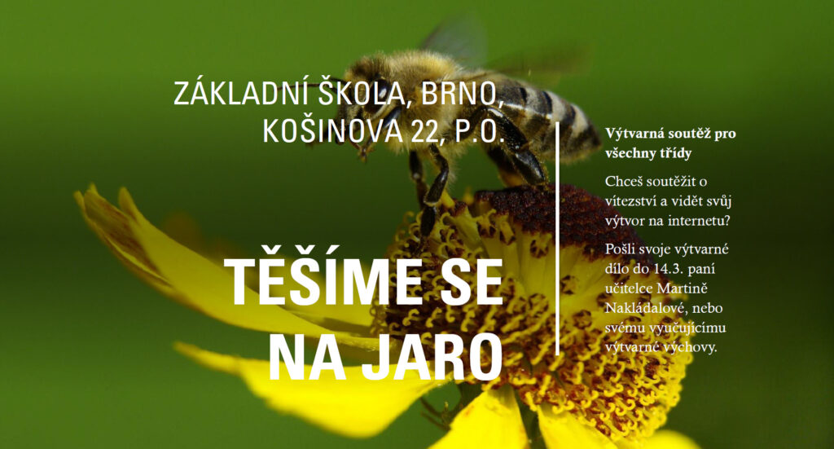

DEN DĚTÍ
Na Den dětí se třetí třída vypravila do Knihovny Jiří Mahena v Králově Poli. Kde měli žáci připravený program ke dni dětí. Společně si vyrobili stojánek na tužky, soutěžili a zahráli si společně poznávací hry.
Prošli si nové knížky a dostali malé sladké odměny. Akce v knihovně se dětem velmi vydařila a těšíme se na další společné zážitky.

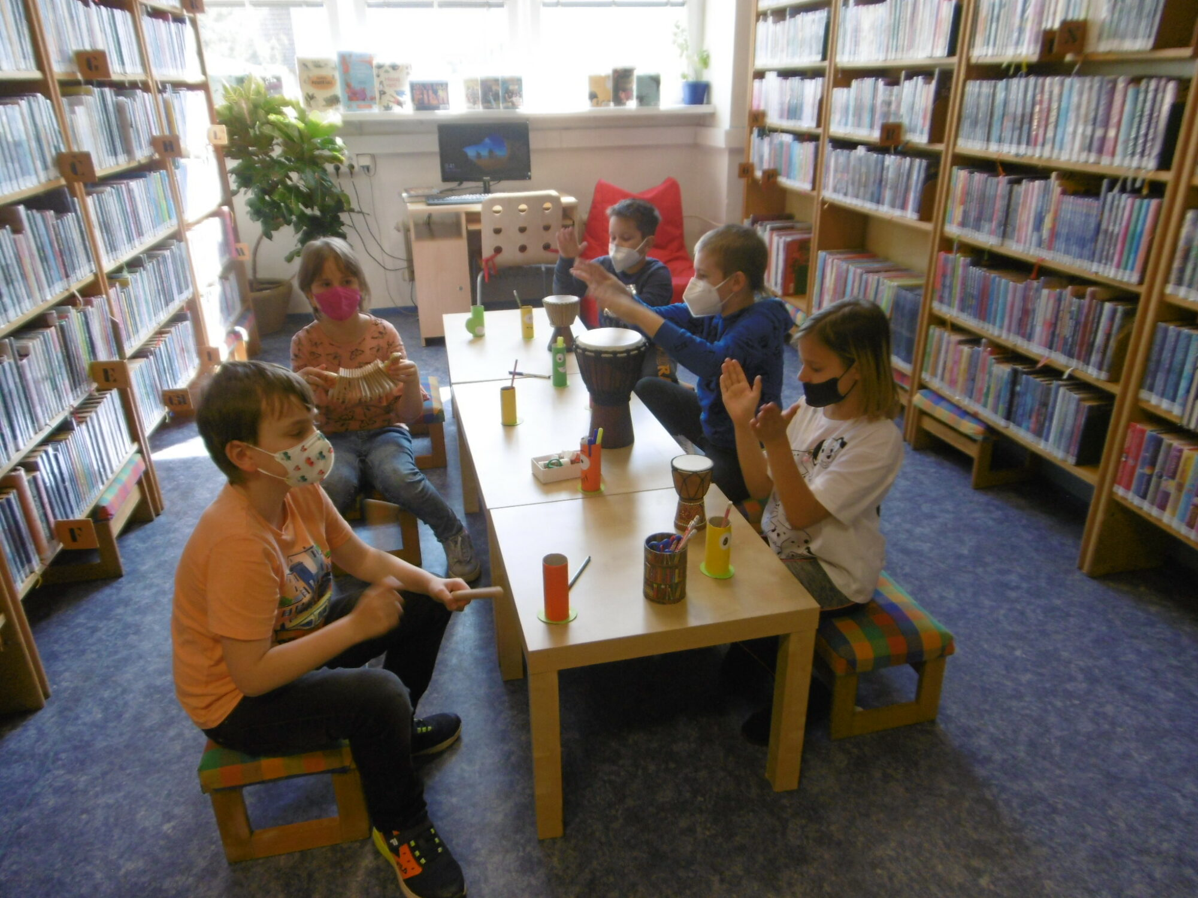

4. TŘÍDA V LANOVÉM CENTRU
Ve čtvrtek 17. 6. navštívila 4. třída lanové centrum Proud. Nejdříve si děti zahrály hru na rozcvičení a rozhýbání těla.
Poté všichni absolvovali nízké lanové překážky, které slouží k bezpečnému nácviku lezeckých dovedností. Následoval nácvik jištění na trenažéru a pak už všechny čekaly vysoké překážky, které vyžadovaly skutečně velkou odvahu.
Všichni byli rádi, že překonali své hranice a akci si výborně užili.

PŘÍMĚSTSKÝ TÁBOR MALÝ OBJEVITEL
Ve dnech 19.-23. 7. se na naší škole konal příměstský tábor Malý objevitel pod záštitou MŠMT. Zúčastnilo se ho 15 dětí ve věku od 6 do 13 let, převážně z naší školy. Lektory tábora byly paní učitelky Hana Juráňová a Milena Minksová.
Kromě pokusů z oblasti stratigrafie (hlubinný vrt) a paleografie (osobní pečeť a tajné písmo) jsme také sestavili model pyramidy nebo sluneční hodiny. Tábor jsme si zpestřili návštěvou VIDA centra.
A co by byl v horkem létě tábor bez koupání? K tomu nám posloužilo Královopolské koupaliště. Protože se tábor konal pod záštitou MŠMT, věnovali jsme se hravou formou i doučování. Všichni odcházeli spokojení s certifikátem malého objevitele.

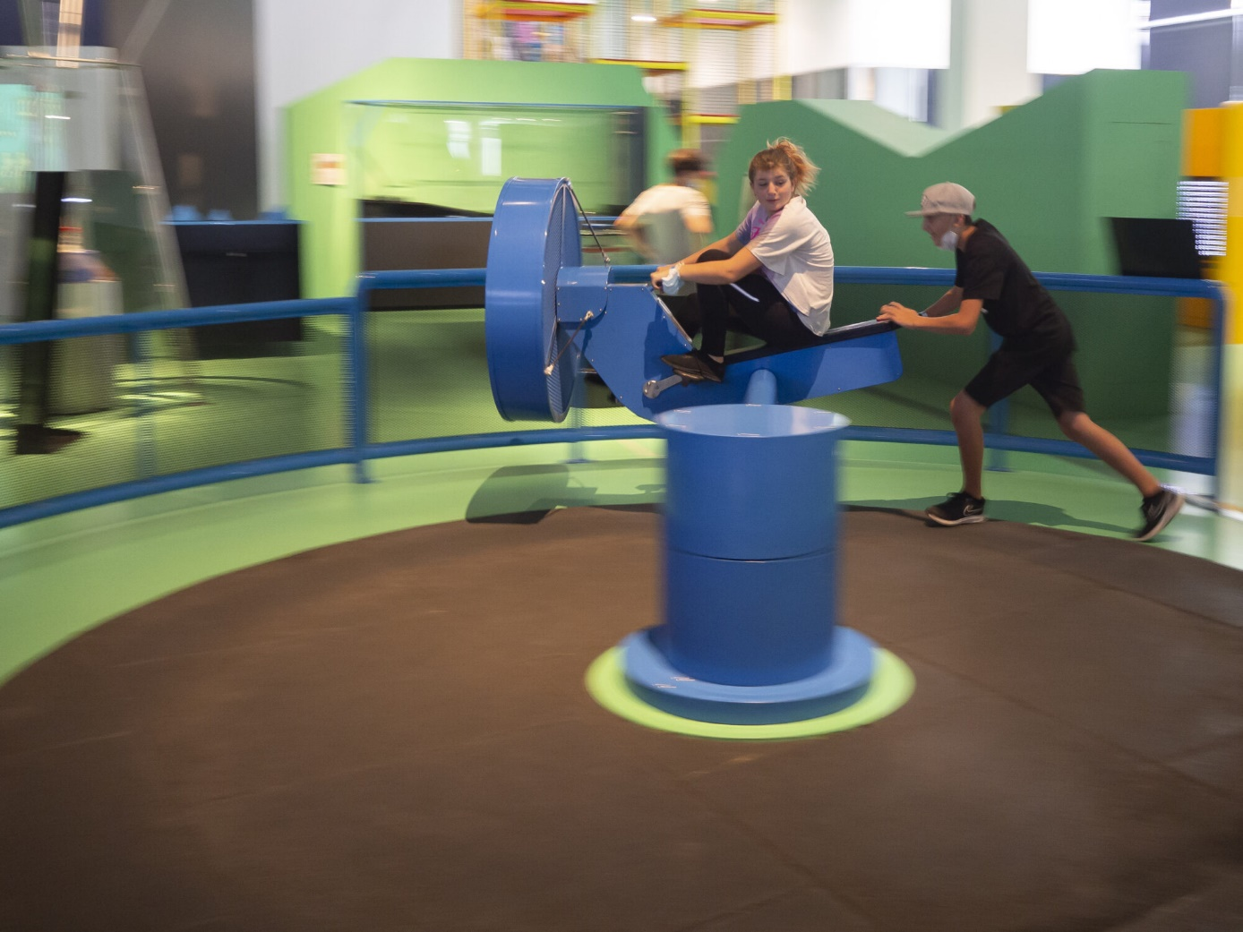

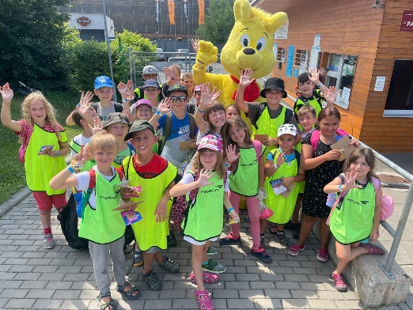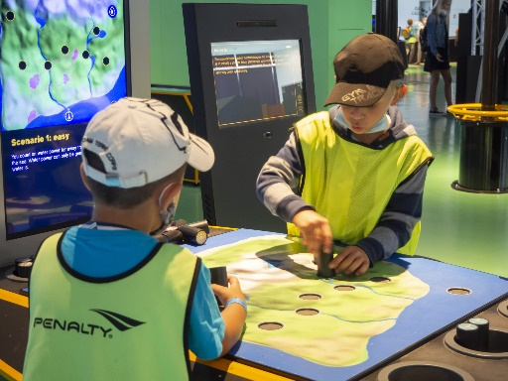

PŘÍMĚSTSKÝ TÁBOR VODA NÁS BAVÍ
Od 19. 7. do 23. 7. 2021 se na naší škole konal příměstský tábor pod záštitou MŠMT s názvem Voda nás baví, zúčastnily se ho děti ve věku 6 až 12 let. Lektory tábora byli David Hrazdíra a Alice Šindelková.
V průběhu týdne jsme se v rámci zajímavých experimentů seznamovali s různými vlastnostmi vody, pozorovali jsme, jak nám klíčí semínka hrachu a čočky nebo jsme si hráli na vědce a sonarem zkoumali mořské dno. Ve volných chvílích jsme hráli hry, mezi favority se jednoznačně zařadila hra Molekuly. Našli jsme si také čas na doučování zábavnou formou.
V úterý jsme vyrazili do VIDA! science centra, kde jsme všechny exponáty a pokusy řádně prozkoumali. K letnímu osvěžení nám posloužilo koupaliště Královopolská, kde jsme řádili ve čtvrtek a v pátek. Na závěr tábora jsme uspořádali závody s vlastnoručně vyrobenými autíčky, rozdali jsme si certifikáty o absolvování tábora a odměny a s pocitem krásně prožitého týdne odcházeli domů.

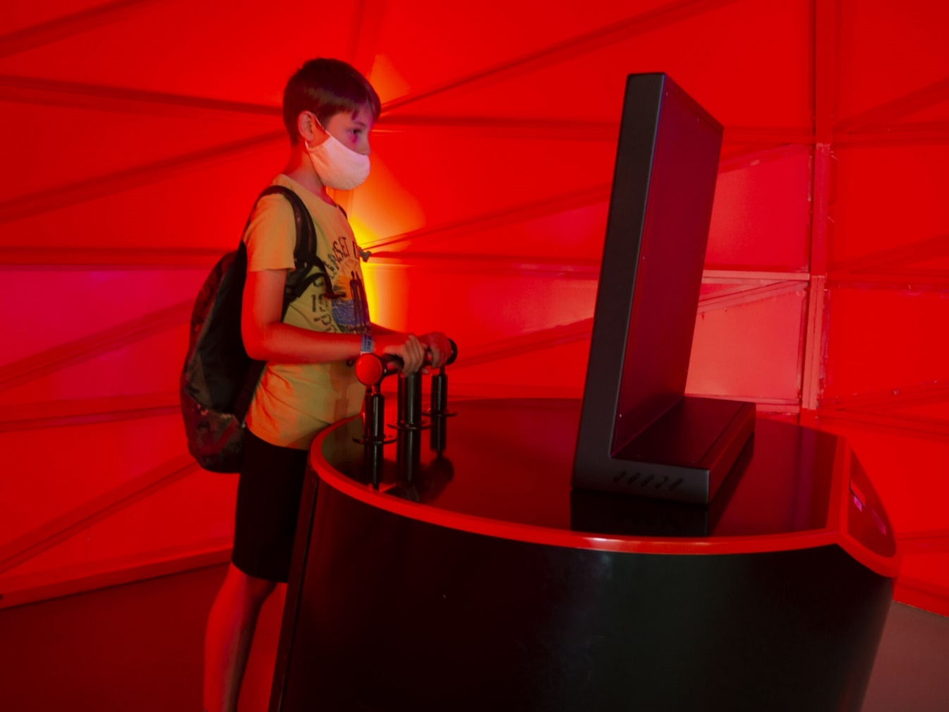

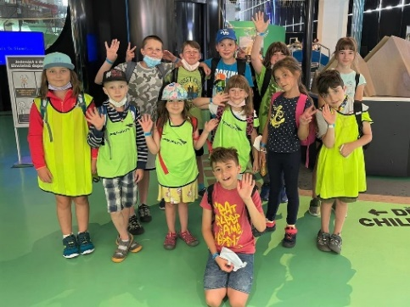
Část VIII.

Zhodnocení minimálního preventivního programu

Školní metodik prevence: Mgr. Radovan Chloupek

V letošním školním roce se nám podařilo naplnit cíle preventivního programu pouze částečně kvůli nastalé koronavirové situaci. Na jejich plnění se podíleli všichni pedagogičtí pracovníci, školní psycholožka. Spolupracovali jsme především s organizací Podané ruce, o. s., jejíž programy nám hradila městská část Brno – Královo Pole ze svého rozpočtu.
ÚMČ Brno – Královo Pole zorganizovalo ve spolupráci s organizací Podané ruce preventivní program Návykové látky pro žáky 2. stupně, ale z důvodu uzavření škol, se tyto aktivity nemohly uskutečnit.
Celý uplynulý školní rok byl ovlivněn mimořádnou situací ohrožení nákazou COVD-19 a nepřítomností žáků ve škole.
Konkrétní negativní jevy jsme řešili ve spolupráci s rodiči a dalšími odborníky. Velkým přínosem je pro nás i práce našeho školního psychologa.
V tomto školním roce jsme na naší škole nezaznamenali ani jeden případ užívání drog nebo alkoholu ve škole. Víme o jednom případu požití alkoholu a jednom případu požití drog, ale toto už řeší OSPOD a PČR.
Řešily se také projevy hrubého a vulgárního chování po většině pramenícího z nevychovanosti a stále se snižující schopnosti přímé komunikace. Tomuto samozřejmě velmi nahrála dlouhodobá nepřítomnost žáků ve škole a jejich snížená socializace. V případě některý rodin také z absence pravidel a nepochopení systému distanční výuky. Nejčastějším problémem byly neomluvené absence. Problémem je také práce s některými žáky ze sociálně nepřizpůsobivých rodin, kde jsme museli navázat spolupráci se sociálním odborem.
Další stále se zvětšující problém je v přílišné závislosti na PC a mobilních telefonech, který se často spojuje s nedostatečnými pohybovými aktivitami a nevhodnými stravovacími návyky a tím i zvýšenou nemocností, popřípadě snižující se komunikační schopností. Zde rozvíjíme prevenci hlavně ve spolupráci s rodinou, která má na dítě největší vliv jak kladný, tak i záporný. Nutno dodat, že dlouhodobá nepřítomnost žáků ve škole a distanční výuka tomuto ještě více nahrála a u některých se závislost na mobilu a PC ještě prohloubila.

Část IX

Údaje o výsledcích inspekční činnosti provedené ČŠI a o jiných kontrolách

Ve školním roce 2020/21 na naší škole neproběhla inspekční činnost České školní inspekce, kromě telefonického mapování situace využití způsobů a prostředků distanční výuky.

Hodnocení ZŠ nebo jejich součástí
-

Kontroly provedené Českou školní inspekcí:

Inspekční činnost podle § 174 odst. 2 písm. a) školského zákona

Získávání a analyzování informací o činnosti škol a školských zařízení v období po návratu žáků k prezenčnímu vzdělávání.

Opatření zavedená na základě zjištění České školní inspekce:

-
.
Kontroly provedené jinými kontrolními orgány:

Statutární město Brno
Odbor školství a mládeže Magistrátu města Brna

- Kontrola se zaměřením na hospodaření s finančními prostředky fondu kulturních a sociálních potřeb, a to zejména v souvislosti s dodržováním platné legislativy a včasným a přesným zaznamenáváním prováděných operací v příslušných evidencích.

Opatření zavedená na základě zjištění jiných kontrolních orgánů:

- Nebyly shledány závažné nedostatky.

Výkon státní správy
/dle § 165, odst. 2, zákona č. 561/2004 Sb./

Část X

Poradenské služby v základní škole – společné vzdělávání

Údaje o odborných pracovnících

6.1.1 Počty
 | fyzický počet | kvalifikace, specializace | dosažené vzdělání
výchovný poradce | 1 | M/Z | VŠ
školní metodik prevence | 1 | OV/D | VŠ

 | úvazek | kvalifikace, specializace | dosažené vzdělání
školní psycholog | 1 | Psycholog | VŠ
školní speciální pedagog | 1 | Speciální pedagog | VŠ

6.1.2 Věková struktura
 | do 35let | 36 – 50 let | 51 let–a více/z toho důchodci
výchovný poradce |  | 0 | 1/0
školní metodik prevence |  |  | 1/0
školní psycholog |  | 1
školní speciální pedagog |  | 1

Další vzdělávání poradenských pracovníků

výchovný poradce:
- Setkání výchovných poradců - PPP Brno
školní metodik prevence:
- Bezpečně v kyber! – Základní verze
- Bezpečně v kyber! – Rozšířená verze

školní psycholog:
- školní poradenské pracoviště
- zajištění pilotního dotazníkového šetření na zjišťování rizikového chování u žáků naší ZŠ
Část XI.

Základní údaje o hospodaření školy

Finanční prostředky čerpané ze státního rozpočtu formou grantů (ne z KrÚ JmK):
Projekt MMB

Město Brno zvyšuje kvalitu vzdělávání v ZŠ
- prostředky na finanční ohodnocení doučovatelů, vedoucího kroužku, asistenta ŠPP a konzultanta
- vybavení kancelářskými potřebami

Podpora předškolního a základního vzdělávání ve městě Brně pro ZŠ i MŠ

Finanční prostředky z jiných zdrojů (např. MČ, MMB, sponzor, jiné:)

ÚMČ Brno – Královo Pole

Dotace na výuku nepovinného předmětu Anglický jazyk v 1. a 2. třídě.
Dotace na financování školního psychologa

Účelové provozní dotace na opravy a rekonstrukce
- kácení vzrostlých dřevin
- oprava kanalizace
- oprava kotelny
- oprava vstupního schodiště
- oprava části střechy

Je uveden stručný přehled základních finančních ukazatelů k 30. 6. 2021

- Čerpání dotace ze státního rozpočtu

Položka | Rozpočet | Čerpání | Čerpání v %
Náklady
Mzdové náklady | 19 565 947,00 | 8 609 092,00 | 44 %
Spotřeba materiálu | 434 700,00 | 8 339,00 | 1,91 %
Zákonné sociální pojištění | 6 613 294,00 | 2 814 011,00 | 42,55 %
Zákonné sociální náklady | 405 384,00 | 195 458,88 | 48,21 %
Náklady celkem | 27 019 325,00 | 11 694 516,88 | 43,28 %
Výnosy celkem | 27 019 325,00 | 11 694 516,00 | 43,28 %

- Čerpání dotace od zřizovatele

Položka | Rozpočet | Čerpání | Čerpání v %
Náklady
Spotřeba materiálu | 2 122 546,35 | 934 874,79 | 44,04 %
Spotřeba energie | 620 000,00 | 342 925,80 | 55,31 %
Opravy a udržování | 181 115,06 | 128 805,79 | 71,11 %
Cestovné | 7 000,00 | 1 112,00 | 15,88 %
Mzdové náklady | 473 130,00 | 136 238,00 | 28,79 %
Zákonné sociální pojištění | 141 535,00 | 36 501,00 | 25,78 %
Zákonné sociální náklady | 82 935,00 | 33 568,80 | 40,47 %
Ostatní náklady | 104 000,00 | 54 272,00 | 52,18 %
Odpisy | 483 638,00 | 241 492,00 | 49,93 %
Náklady celkem | 5 312 149,86 | 2 423 976,16 | 45,63 %
Výnosy
Výnosy z prodeje služeb | 1 701 000,00 | 740 775,00 | 43,54 %
Ostatní výnosy z činností | 34 360,00 | 33 881,01 | 98,60 %
Výnosy celkem | 5 312 149,86 | 2 734 995,87 | 51,48 %

Část XII.

Údaje do zapojení školy do rozvojových programů a projektů

Podpora školy ze strukturálních fondů

Název projektu a registrační číslo projektu | „Ovoce do škol“
Délka trvání projektu | od října 2010
Operační program | SZIF
ZŠ a) jako žadatel  b) jako partner | žadatel
Celková výše dotace
Souhlas zřizovatele s uzavřením partnerské smlouvy, datum | ne
Stručný popis projektu | Podpora poskytována na produkty – čerstvá zelenina a ovoce pro žáky ZŠ

Podpora školy ze strukturálních fondů

Projekt Podpora předškolního a základního vzdělávání ve městě Brně pro ZŠ i MŠ

Název projektu a registrační číslo projektu | CZ.02.3.61/0.0/0.0/19_075/0013630  Prevence předškolního a základního vzdělávání ve městě Brně
Délka trvání projektu | 1. 1. 2020 – 31. 12. 2022
Operační program | OP VVV
Škola  a) jako žadatel  b) jako partner  c) jako zapojená škola | b) jako partner
Celková výše dotace | 99 999 561,56 Kč
Souhlas zřizovatele s uzavřením partnerské sml., datum | nerelevantní
Stručný popis projektu | Cílem projektu je zajistit pokračování úspěšných aktivit projektů „Rovný přístup k předškolnímu vzdělávání ve městě Brně“ a „Prevence školní neúspěšnosti na základních školách ve městě Brně“. Aktivity projektu cílí na zvyšování kvality základního a předškolního vzdělávání ve městě Brně, zapojení co největšího počtu dětí do předškolního vzdělávání a podpora dětí a žáků při přechodu mezi stupni vzdělávání. Projekt dále posiluje odbornost pedagogů partnerských škol a podporuje posílení inkluzivního přístupu ve školách na území Brna.

Podpora školy ze strukturálních fondů

MAP II

Název projektu a registrační číslo projektu | CZ.02.3.68/0.0/0.0/17_047/0011817  Místní akční plán rozvoje vzdělávání ve městě Brně II
Délka trvání projektu | 1.9.2019 – 31.8.2022
Operační program | OP VVV
ZŠ  - jako žadatel  - jako partner  c) jako zapojená škola | - jako zapojená škola
Celková výše dotace | 35 496 333,60 Kč
Souhlas zřizovatele s uzavřením partnerské smlouvy, datum | nerelevantní
Stručný popis projektu | Cílem projektu je navázat na úspěšné aktivity předcházejícího projektu MAP Brno a dále je rozvinout. Projekt řeší aktualizaci strategického dokumentu „ Místní akční plán rozvoje vzdělávání ve městě Brně“ a jeho cílem je zvyšování kvality předškolního vzdělávání, rozvoj čtenářské a matematické gramotnosti na základních školách a rozvoj potenciálu každého dítěte a žáka. Projekt se také zabývá kvalitou základního uměleckého vzdělávání, vzděláváním v oblasti přírodních věd a polytechniky, vzděláváním nadaných dětí a podporu talentu.

Projekt – Participační rozpočet do škol

Jsme jednou z 27 základních škol, zřizovaných městem Brnem, které se přihlásily do projektu. Každá škola obdržela na projekty svých žáků 35 000 Kč.
Participace učí žáky rozhodnosti a odpovědnosti, rozvíjí týmovou spolupráci.
Školní koordinátor projektu s žáky diskutuje a motivuje k vymýšlení nápadů, jak si zpříjemnit a vylepšit pobyt ve škole. V celoškolním hlasování se rozhodlo, že zvítězil projekt žáků 7.A - relaxační zóna pro žáky.

Projekt Implementace KAP JMK II
Klíčová aktivita Podpora podnikavosti a kreativity

- studium P-koordinátorů
- zapojení do programů Finanční gramotnost do škol
- zapojení do programu Dr. Zdědil a pan Zdražil

Ve školním roce bychom se chtěli zapojit do programů Extratřída, Škola pro udržitelný život, Ekoškola

Ve uplynulém školním roce byla částečně realizována činnost kroužků.

Kroužky při ZŠ

Název kroužku | Počet kroužků | Počet žáků
Cizí jazyky
Přírodní vědy
Sport, TV, turistika | 1 | 15
Umělecké obory | 1 | 14
Basketbalová přípravka | 1 | 15
Zdravotní, speciální pedagogika
Celkem

Část XIII.

Závěr a hodnocení

Velmi těžkým úkolem pro nás bylo na konci školního roku ohodnotit výsledky vzdělávání žáků. V průběhu distanční výuky učitelé hodnotili žáky především slovně a pochvalou za aktivitu. Někteří žáci pracovali při distanční výuce lépe a spolehlivěji než při prezenční výuce, mnohým žákům ale chyběl přímý kontakt a vedení učitele. Proto muselo být hodnocení žáků zcela individuální s přihlédnutím na podmínky, které žák měl v průběhu distanční výuky.
V uplynulém školním roce 2020/2021 jsme nezaznamenali žádné vážnější problémy. Z celkového počtu 190 žáků prospělo s vyznamenáním 105. K tomuto vysokému počtu vyznamenaných přispěla zejména distanční výuka Všichni vycházející žáci byli v souladu se svými schopnostmi a většinou podle svých představ přijati na střední školy.
Oproti školnímu roku 2019/2020 stoupl počet neomluvených hodin z 92 na 732, průměr neomluvených hodin na žáka činil 3,85. Počet žáků se 3. stupněm z chování klesl z 8 na 1. K tak velkému počtu neomluvených hodin přispěl především žák 8. ročníku, který byl odebrán rodičům a nyní je umístěn v dětském domově.
Vzhledem k velkému počtu žáků se speciálními vzdělávacími potřebami a tedy i potřebou podpůrných opatření je pro nás důležitá úzká spolupráce s PPP Brno i se SPC. V loňském školním roce pracovalo na naší škole 17 asistentů pedagoga, ve čtyřech třídách působili dokonce dva asistenti. I s jejich pomocí se podařilo úspěšně zvládnout výukové i výchovné obtíže těchto dětí.
Velkým přínosem je i činnost školského poradenského pracoviště, které bylo zřízeno již v roce 2017/2018. Pracuje v něm školní psycholog, speciální pedagog, metodik prevence patologických jevů a výchovná poradkyně. Všichni pravidelně spolupracují se žáky i jejich rodiči a napomáhají tak k bezproblémovému vzdělávání dětí s 1. – 4. stupněm podpůrných opatření.
Úzce spolupracujeme se Školskou radou, která projednává a schvaluje dokumenty školy, ovlivňuje její strategii a podává návrhy na zlepšení její činnosti.
Vyučující využívají pestré nabídky knihoven, muzeí, koncertů, planetária, center volného času a dalších organizací a aktivně se účastní jejich vzdělávacích programů.
Velmi dobrá je spolupráce s Knihovnou Jiřího Mahena v naší městské části Královo Pole. Dále spolupracujeme s organizací Podané ruce, s Městskou policií Brno a Policií ČR, zejména na úseku prevence kriminality a dopravní výchovy.
I uplynulý školní rok 2020/2021 byl velmi náročný, bylo opět nutné zajistit vzdělávání žáků bez jejich přítomnosti ve škole. Žákům, kteří neměli technické vybavení pro online výuku škola zapůjčila notebooky a pomohla s připojením do sítě. S rodiči již třetím rokem komunikujeme přes Edookit a online výuka probíhala přes Teams. Asi nejnáročnější pro naši školu bylo období, kdy se třídy zřízené dle § 16 účastnily výuky prezenční a běžné třídy měly výuky distanční. Současná situace a její dopady kladou na všechny, kteří pracují ve školství zvýšené nároky, a proto museli všichni pedagogičtí i nepedagogičtí pracovníci vyvinout zvýšené úsilí, aby takto náročné vzdělávání žáků zabezpečili.
V období školního roku se podařilo v době distanční výuky:

- vymalovat prostory školní družiny a pořídit do místnosti nové kryty na topení
- položit nové PVC na schodiště školy
- z důvodu bezpečnosti bylo provedeno pokácení vzrostlých stromů ve vnitrobloku
- byla opravena kanalizace školy
- byly vybaveny dvě třídy novým nábytkem
- byla zřízena odpočinková zóna pro žáky

Na závěr bych ráda poděkovala všem pedagogickým i nepedagogickým pracovníkům školy za svědomité zajišťování chodu školy v těžkých podmínkám epidemiologické situace. Naše poděkování také patří úřadu městské části Královo Pole a odboru školství magistrátu města Brna za pomoc a úžasnou komunikaci v tomto nelehkém čase.

Mgr. Jana Loubová
Základní škola, Brno, Košinova 22,
příspěvková organizace

Výroční zpráva za školní rok 2020/2021 byla projednána a schválena na schůzi Školské rady konané dne 06. 09. 2021

Mgr. Milena Minksová ………………………………………………
předsedkyně Školské rady

Mgr. Jiří Šebek ………………………………………………
člen Školské rady

Ivana Čermáková ………………………………………………
člen Školské rady

